Počasí pro 1.st a MŠ
Vycházíme z materiálu české pobočky ESA (Evropské vesmírné společnosti).
Odkaz na pracovní list ESA ESERO:
https://76b55b65-a296-44c1-a1e6-ece0dfed82c6.usrfiles.com/ugd/355a29_0e7b6eea174a4b9f83e4888937bc604f.pdf
Cíle: Žáci se naučí
- určovat prvky počasí (vítr, teplota, srážky)
- pozorovat a zaznamenávat stav počasí
- určovat lokální meteorologické jevy
- že počasí se předpovídá za pomoci družic, počítačů a vědeckých přístrojů
- jakým způsobem provádět meteorologická měření
- vysvětlovat a prezentovat naměřená data
- Diskutujeme o zkušenostech lidí, které se odrážejí v pranostikách. Některé z nich můžeme dětem vysvětlit, zdůvodnit.
Pranostiky (vyhledáno AI):
- Březen, za kamna vlezem.
- Duben, ještě tam budem.
- Studený máj, v stodole ráj.
- Svatý Martin přijíždí na bílém koni.
- Na Hromnice musí skřivan vrznout, i kdyby měl zmrznout.
- Svatá Anna, chladna z rána.
- Medardova kápě, čtyřicet dní kape.
- Jak na Nový rok, tak po celý rok.
- Svatý Jiří, vylézají hadi a štíři.
- Když na Dušičky jasné počasí panuje, příchod zimy to oznamuje.
- Na svatého Václava, každá pláňka dozrává.
- Když v únoru mráz ostro drží, to dlouho již nepodrží.
- Když v březnu vítr nefičí, bude květen deštivý.
- Když v srpnu moc hřímá, bude na sníh bohatá zima.
- Na svatého Matěje, každá myš má díru ve stodole.
- Když na svatého Martina sněží, bude zima dlouho ležet.
- Když v říjnu listí dlouho nepadá, tuhá zima se přikrádá.
- Když v listopadu hřmí, bude dobrý rok.
- Na svatého Mikuláše, už je zima celá naše.
- Na svatého Řehoře, šelma sedlák, který neoře.
Anglie – pranostiky (zajímavost navíc)
- Red sky at night, sailor’s delight; red sky in the morning, sailor’s warning. - Červená obloha večer, námořníkova radost; červená obloha ráno, námořníkovo varování.
- When the wind is out of the east, 'tis neither good for man nor beast. - Když vítr fouká z východu, není to dobré ani pro člověka, ani pro zvíře.
- Mackerel sky and mare’s tails make tall ships carry low sails. - Makrelová obloha a koňské ocasy nutí vysoké lodě nést nízké plachty.
- If the goose honks high, fair weather; if the goose honks low, foul weather. - Když husa houká vysoko, bude hezké počasí; když husa houká nízko, bude špatné počasí.
- When pipes smell stronger, it’s going to rain. - Když dýmky voní silněji, bude pršet.
- If spiders are many and spinning their webs, the spell will soon be very dry. - Když je mnoho pavouků a tkají své sítě, brzy bude velmi sucho.
- When clouds appear like rocks and towers, the Earth’s refreshed with frequent showers. - Když se mraky objeví jako skály a věže, Země je osvěžena častými přeháňkami.
- A ring around the sun or moon means that rain will come real soon. - Kruh kolem slunce nebo měsíce znamená, že brzy přijde déšť.
- When the dew is on the grass, rain will never come to pass. - Když je rosa na trávě, déšť nikdy nepřijde.
- When the ass begins to bray, surely rain will come that day. - Když osel začne hýkat, určitě ten den přijde déšť.
Pracovní list (připraveno AI):
- Březen, za kamna _______.
- Duben, ještě tam _______.
- Studený máj, v _______ ráj.
- Svatý Martin přijíždí na bílém _______.
- Na Hromnice musí skřivan ________, i kdyby měl zmrznout.
- Svatá Anna, chladna z _______.
- Medardova kápě, čtyřicet dní _______.
- Jak na Nový rok, tak po celý _______.
- Svatý Jiří, vylézají hadi a _______.
- Když na Dušičky jasné počasí panuje, příchod zimy to _______.
- Na svatého Václava, každá pláňka _______.
- Když v únoru mráz ostro drží, to dlouho již _______.
- Když v březnu vítr nefičí, bude květen _______.
- Když v srpnu moc hřímá, bude na sníh bohatá _______.
- Na svatého Matěje, každá myš má díru ve _______.
- Když na svatého Martina sněží, bude zima dlouho _______.
- Když v říjnu listí dlouho nepadá, tuhá zima se _______.
- Když v listopadu hřmí, bude dobrý _______.
- Na svatého Mikuláše, už je zima celá _______.
- Popis počasí: (pomocí větru, deště, teploty a oblačnosti)
Seznámíme žáky s odbornými termíny, které se v souvislosti s počasím a jeho předpovídáním používají:
- meteorologie (věda o počasí);
- srážky (déšť, sníh, rosa, mlha, jinovatka; když se voda, která se ve vzduchu nachází v plynném skupenství jako vodní pára (nezaměňovat s mlhou), mění v kapalinu, říkáme, že se sráží – odtud srážky);
- anemometr (přístroj k měření rychlosti větru).
U starších dětí – vysvětlíme skupenské změny:
Déšť – plynné skupenství se mění na kapalné (ochlazení vodní páry, zachytávání na prachových částečkách v atmosféře) kapalnění,
Sníh – plynné skupenství se mění na pevné (probíhá při teplotě pod bodem tání, vodní pára krystalizuje na prachových částicích desublimace,
Rosa – Vodní pára se zachytává na studených předmětech, na trávě, mění se na kapalinu kapalnění,
Mlha – je stejná jako mraky – obsahuje drobné kapičky vody, proto je málo průhledná,
Jinovatka – vzniká prodobně jako sníh – vodní pára krystalizuje na studených předmětech desublimace.
Popis počasí v daném dnu a jeho srovnání s předpovědí (např. na stránkách CHMI)
- odhad srážek (prší – neprší), teplota – popis vnímání teploty, větrnost (její vnímání), oblačnost (popis jaká část oblohy je pokrytá mraky).
Poukážeme na význam satelitů pro předpověď počasí - Odkaz na Meteostanici – satelit (Historie satelitních družic za posledních 40 let)
https://www.esa.int/Applications/Observing_the_Earth/Meteorological_missions
- Budování meteorologické stanice
- Navrhneme si přístroje, které budeme k měření potřebovat. Vyrobíme si anemometry a srážkoměry.
Pokud jde o samotná měření, domluvíme si (ve škole nebo ve školce) v kolik hodin budeme provádět měření a budeme měřit alespoň 1 týden v tutéž dobu. Pokud budou žáci měřit některou veličinu doma, taky to chce provádět měření s domluvenou pravidelností nebo v daný čas.

Při měření teploty by se měli žáci řídit několika jednoduchými instrukcemi: • Teploměr umísťujeme několik cm nad povrch země (abychom měřili teplotu vzduchu, a nikoliv teplotu povrchu země) a mimo přímé sluneční světlo – do stínu. • Teploměr by měl být chráněn před deštěm a sněhem. • Při odečítání teploty je teploměr přibližně v úrovni našich očí.

Měření rychlosti větru (anemometr)
Pomůcky: papírové kelímky(6 ks), špejle (3 ks), papírové brčko, kousek čtvrtky nebo kartonu, tavná pistole, bambusové špejle k propíchnutí kelínků.

Po sestavení anemometru se můžeme domluvit, jak popisovat rychlost – např. polik otáček udělá měřák na 10 sekund. U starších dětí – můžeme použít mobil a počítat otáčky pomocí nasnímaného videa.
Pro snadnější počítání můžeme jeden z otáčejících se kelímků obarvit fixem.

Anemometr umísťujeme v otevřeném prostoru, kde volně proudí vzduch (například připevněný na hůl nebo na plot, v paneláku . na balkón).

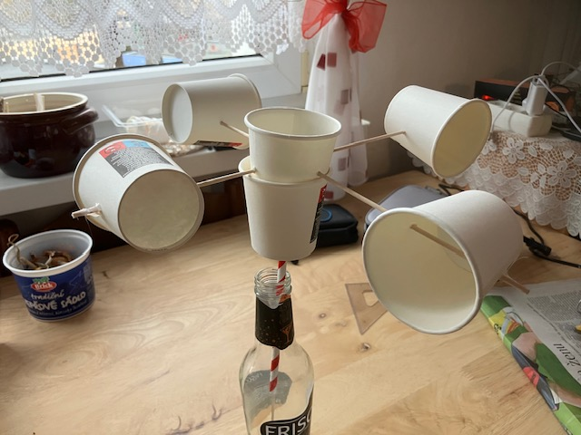

Měření množství srážek (srážkoměr):

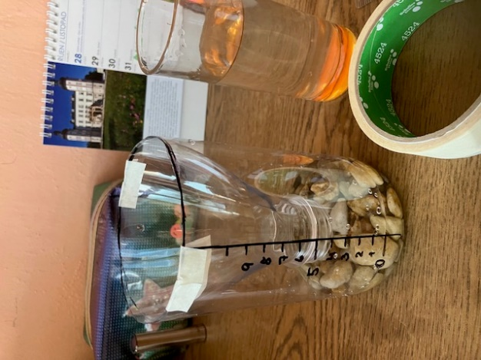
Pomůcky: hladká plastová láhev, permanentní fix, pravítko, zalamovací nůž, kancelářské sponky nebo papírová lepicí páska.

Poznámka: Láhev je nutno seříznout v místě, které je stejně široké jako část, na které je stunice, jinak bude meření nepřesné.

Umístění – venku, na otevřeném prostou (např. do trávy), zabezpečíme proti převrácení.

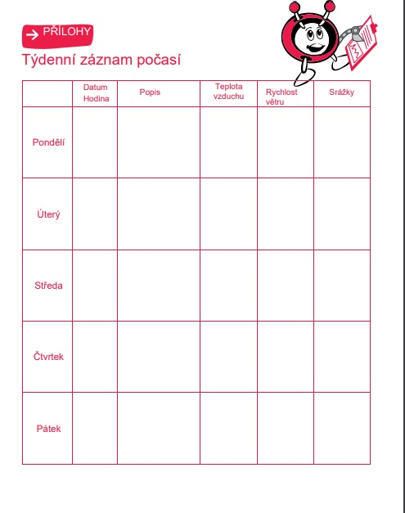
(možnost stáhnout z PDF materiálů ESA)

